مكوّنات الكفاية | الأهداف المميّزة | المحتوى
حلّ وضعيّات مشكل دالّة بالتّصرّف في المجموعات  و مكوّناتها و العلاقات بينها. | تصنيف عناصر مجموعة وفق خاصيّة أو خاصيّات عناصرها. | التّجزئة و المجموعة الجزئيّة والخاصيّة المشتركة.
أهداف الحصّة
يقوم المتعلّمون بتجزئة مجموعاتٍ حسب النّوع بالتّمرين التّقييمي المطبوع.
التّمـــشّي
الاستكشاف :
عرض أدوات مدرسيّة + حلوى + معدودات الأطفال ( أقراص + أعواد )
مراجعة التّصنيف حسب خاصيّة معيّنة .

خاصيّة النّوع:
- إحاطة كلّ نوع بخطّ مغلق / تسميتها.
مجموعة الحلوى
مجموعة الأقراص
مجموعة الأعواد
مجموعة الكتب أو مجموعة الأدوات المدرسيّة
خاصيّة اللّون:
- التّصنيف حسب هذه الخاصيّة.
مجموعة حلوى صفراء.
مجموعة حلوى حمراء.
...........................
خاصيّة الحجم:
مجموعة قطع الحلوى الكبيرة .
مجموعة قطع الحلوى الصّغيرة.
التّعلّم الآلي :
التّجزئة:

الرّجوع إلى مجموعة الحلوى.
- على ماذا تشمل ؟
تعيين عناصرها.
إحاطة العناصر بخطّ مغلق.
ماذا يسمّى مخطّط.
تكميل النّاقص : اللاّفتة / الرّمز. ( إدماج المفاهيم السابقة )
ما في داخل المخطّط حلوى كبيرة و وحلوى صغيرة . أنواع مختلفة من الحلوى .
مجموعة حلوى.
أو مــــــجـــمــــوعـــــة كـــــلـــــيّــــــــة
هل يمكن تصنيف عناصر هذه المجموعة الكليّة حسب خاصيّات أخرى؟
اللّون/ الحجم ...

مجموعة كليّة



مجموعة جزئيّة
مجموعة جزئيّة

ماذا أسمّيها ؟ مجموعة قطع الحلوى الصّغيرة مجموعة جزئيّة
مجموعة قطع الحلوى الكبيرة مجموعة جزئيّة
كتابة الكلمات الجديدة.
قراءتها.

مجموعة قطع الحلوى الصّفراء.
مجموعة قطع الحلوى الحمراء.
مجموعة قطع الحلوى البيضاء.
كم مجموعة جزئيّة داخل المجموعة الكليّة؟ 2
المطالبة بتعيين المجموعة الكليّة. 3
المطالبة بتعيين المجموعة الجزئيّة.

الإدماج والتّقييم:

وضعيّة تشمل مجموعة حيوانات.
يقوم المتعلّمون بتجزئة مجموعات حسب خاصيّة النّوع.
يكمّلون المخطّط.
يكمّلون اللاّفتات.
يكمّلون الرّموز.
الحصّة الثّانية:
التّعلّم الآلي و الإدماجي:
أشكال المتعلّمين.
المطالبة بتكوين مجموعات من الأشكال.
( إدماج المخطّط / اللاّفتة / الرّمز / العناصر / الانتماء و عدم الانتماء. )

تعيين اللاّفتة.
تكميل المخطّط.
تكميل الرّمز.
تكوين مجموعة جزئيّة:
حسب خاصيّة الشّكل.
إحاطة كلّ منها بــ :
المخطّط / اللاّفتة / الرّمز
المثلّثات / المستطيلات /
المربّعات / الدّوائر ...

التّقييم:
يقوم المتعلّمون بتجزئة مجموعات حسب خاصيّة اللّون.
أ
يكمّلون المخطّط.
يكمّلون اللاّفتات.
يكمّلون الرّموز.
يجزّؤون حسب خاصيّة الحجم.
وضعيات مكرّرة لاستغلالها في تركيز المفهوم .
أصنّفُ مَجْمُوعَةَ الأسْمَاكِ وأَرْبِطُ كُلَّ مَجْمُوعَةٍ باللاَّفِتَةِ المُنَاسِبَةِ :





أصنّفُ مَجْمُوعَةَ الأسْمَاكِ وأَرْبِطُ كُلَّ مَجْمُوعَةٍ باللاَّفِتَةِ المُنَاسِبَةِ :

أصنّفُ مَجْمُوعَةَ الأسْمَاكِ وأَرْبِطُ كُلَّ مَجْمُوعَةٍ باللاَّفِتَةِ المُنَاسِبَةِ :

أصنّف مَجْمُوعَةَ مَلاَبِسِ رَانِيَّةَ وأُجَزّؤُهَا حسَبَ النَّوْعِ :
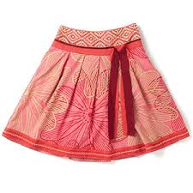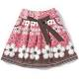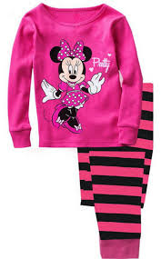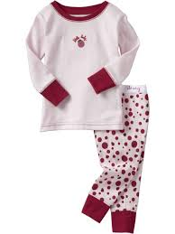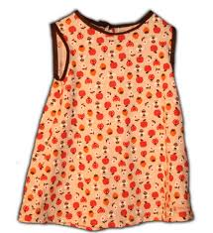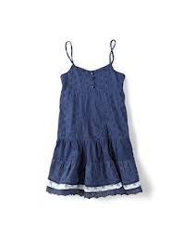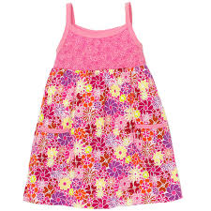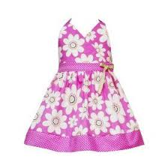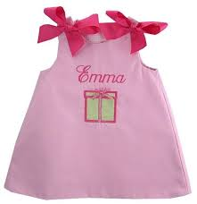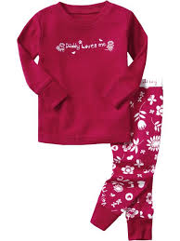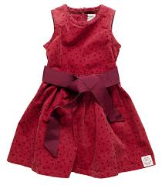
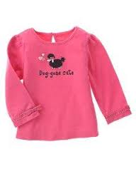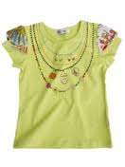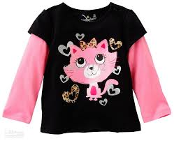

أصنّف مَجْمُوعَةَ مَلاَبِسِ رَانِيَّةَ وأُجَزّؤُهَا حسَبَ النَّوْعِ :

أصنّف مَجْمُوعَةَ الحَيَوَانَاتِ إِلَى مَجْمُوعَاتٍ جُزْئِيَّةٍ وأَرْبِطُ كُلّ وَاحِدَةٍ بالرّمْزِ المُنَاسِبِ لَهَا :






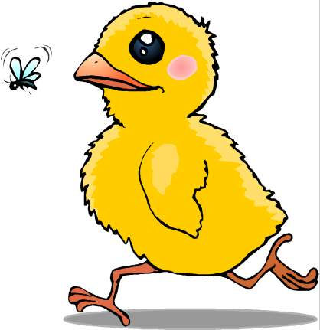


أصنّف مَجْمُوعَةَ الحَيَوَانَاتِ إِلَى مَجْمُوعَاتٍ جُزْئِيَّةٍ وأَرْبِطُ كُلّ وَاحِدَةٍ بالرّمْزِ المُنَاسِبِ لَهَا :

